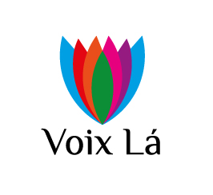
Kerstconcert
Zangkoor Voix la houdt hun vertrouwde en gezellige kerstconcert op zondag 14 december om 15.00 uur.
Gratis toegang vanaf 14.30 uur in de Dorpskerk
te Hoog Keppel
(hapjes en drankjes na het concert voor eigen rekening)

